
МИНИСТЕРСТВО ЭКОНОМИКИ ТАТАРСТАН РЕСПУБЛИКАСЫ РЕСПУБЛИКИ ТАТАРСТАН ИКЪТИСАД МИНИСТРЛЫГЫ

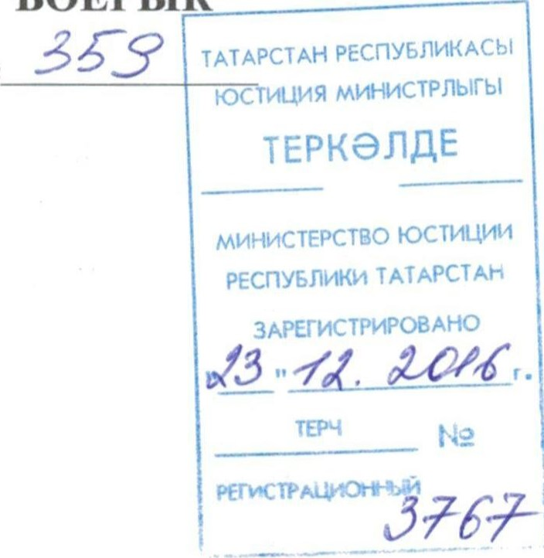
ПРИКАЗ БОЕРЫК
17.11.2016 г Казань
Об утверждении Порядка проведения антикоррупционной экспертизы нормативных правовых актов и проектов нормативных правовых актов Министерства экономики Республики Татарстан, а также разрабатываемых Министерством экономики Республики Татарстан проектов нормативных правовых актов
В соответствии с Федеральным законом от 17 июля 2009 года № 172-ФЗ «Об антикоррупционной экспертизе нормативных правовых актов и проектов нормативных правовых актов», постановлением Правительства Российской Федерации от 26 февраля 2010 г. № 96 «Об антикоррупционной экспертизе нормативных правовых актов и проектов нормативных правовых актов» и постановлением Кабинета Министров Республике Татарстан от 24.12.2009 № 883 «Об утверждении Порядка проведения антикоррупционной экспертизы отдельных нормативных правовых актов и проектов нормативных правовых актов и о внесении изменений в отдельные постановления Кабинета Министров Республики Татарстан» приказываю:
- Утвердить Порядок проведения антикоррупционной экспертизы отдельных нормативных правовых актов и проектов нормативных правовых актов Министерства экономики Республики Татарстан, а также разрабатываемых Министерством экономики Республики Татарстан проектов нормативных правовых актов (прилагается).
- Контроль за исполнением настоящего приказа оставляю за собой.
Министр 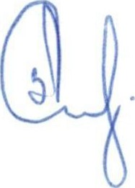 А.А.Здунов

Утвержден приказом
Министерства экономики Республики Татарстан от 17.11.2016 № 359
Порядок проведения антикоррупционной экспертизы нормативных правовых актов и проектов нормативных правовых актов Министерства экономики
Республики Татарстан
I. Общие положения
  - Настоящий Порядок в соответствии с Федеральным законом от 17 июля 2009 года № 172-ФЗ «Об антикоррупционной экспертизе нормативных правовых актов и проектов нормативных правовых актов», Методикой проведения антикоррупционной экспертизы нормативных правовых актов и проектов нормативных правовых актов, утвержденной постановлением Правительства Российской Федерации от 26 февраля 2010 г. № 96, постановлением Кабинета Министров Республики Татарстан от 24.12.2009 № 883 «Об утверждении Порядка проведения антикоррупционной экспертизы отдельных нормативных правовых актов и проектов нормативных правовых актов и о внесении изменений в отдельные постановления Кабинета Министров Республики Татарстан» устанавливает правила проведения антикоррупционной экспертизы нормативных правовых актов и проектов нормативных правовых актов Министерства экономики Республики Татарстан (далее - Министерство), а также разрабатываемых Министерством проектов нормативных правовых актов Российской Федерации и Республики Татарстан и учета результатов антикоррупционной экспертизы.
  - Антикоррупционная экспертиза проводится в отношении нормативных правовых актов и проектов нормативных правовых актов Министерства, а также разрабатываемых Министерством проектов нормативных правовых актов Российской Федерации и Республики Татарстан (далее - акты и проекты актов).
1.3. Целью антикоррупционной экспертизы является выявление и последующее устранение коррупциогенных факторов в актах и проектах актов.
II. Проведение антикоррупционной экспертизы актов и проектов актов
2.1. Министр экономики Республики Татарстан (далее — Министр) назначает должностное лицо, ответственное за проведение антикоррупционной экспертизы актов и проектов актов в Министерстве (далее — должностное лицо). Указанное должностное лицо является также ответственным за ведение в Министерстве Журнала учета нормативных правовых актов и проектов нормативных правовых актов Министерства, поступивших на антикоррупционную экспертизу, в котором отражаются сведения о поступивших на антикоррупционную экспертизу актах и проектах актов, сроке проведения и результатах экспертизы. Журнал ведется по форме согласно приложению № 1 к настоящему Порядку.
2.2. Акты и проекты актов для проведения антикоррупционной экспертизы направляются руководителем структурного подразделения, по инициативе которого был принят данный акт (ответственного за разработку проекта акта), должностному лицу.
2.3. Акты и проекты актов также могут быть направлены для проведения антикоррупционной экспертизы Министром.
2.4. Антикоррупционная экспертиза проводится должностным лицом в соответствии с Федеральным законом «Об антикоррупционной экспертизе нормативных правовых актов и проектов нормативных правовых актов» в порядке, установленном Порядком проведения антикоррупционной экспертизы отдельных нормативных правовых актов и проектов нормативных правовых актов, утвержденным постановлением Кабинета Министров Республики Татарстан от 24.12.2009 г № 883, настоящим Порядком, согласно Методике, определенной Правительством Российской Федерации.
2.5. Должностное лицо устанавливает наличие или отсутствие в акте и проекте акта, представленном на экспертизу, коррупциогенных факторов.
2.6. Должностное лицо в процессе осуществления антикоррупционной экспертизы в случае необходимости вправе запрашивать и получать дополнительные материалы или информацию у заинтересованных в антикоррупционной экспертизе структурных подразделений и должностных лиц.
Запрашиваемые материалы и информация должны быть предоставлены должностному лицу в срок не более трех дней с момента получения запроса.
2.7. Коррупциогенные факторы, выявленные при проведении антикоррупционной экспертизы проекта нормативного правового акта, в том числе независимой, устраняются разработчиком на стадии доработки проекта нормативного правового акта. В случае внесения разработчиком в проект нормативного правового акта подлежит повторной антикоррупционной экспертизе.
2.8. Срок проведения антикоррупционной экспертизы актов (проектов актов) составляет не более десяти дней.
III. Подготовка заключения антикоррупционной экспертизы акта
(проекта акта) Министерства
3.1. Должностное лицо по результатам проведения экспертизы составляет заключение, по форме согласно приложению 2 к настоящему Порядку.
3.2. В заключении отражаются следующие сведения:
название и реквизиты акта (проекта акта), представленного на экспертизу; основание для проведения экспертизы; наличие или отсутствие в анализируемом акте (проекте акта) коррупциогенных факторов; конкретные положения проекта акта, содержащие коррупциогенные факторы; предложения по изменению формулировок правовых норм либо исключению отдельных норм для устранения коррупциогенности.
3.3. Заключение, составленное по результатам антикоррупционной экспертизы акта (проекта акта), подготовленное и подписанное должностным лицом, направляется лицу, направившему данный акт (проект акта) на антикоррупционную экспертизу.
IV. Исполнение заключения антикоррупционной экспертизы
4.1. Если в акте, направленном на антикоррупционную экспертизу, выявлены коррупциогенные факторы, руководитель структурного подразделения, по инициативе которого был принят акт, получив заключение, обязан в течение трех дней подготовить проект нормативного правового акта о внесении изменений либо признании утратившим силу акта, являвшегося предметом антикоррупционной экспертизы, и направить должностному лицу для проведения антикоррупционной экспертизы.
В случае отсутствия коррупциогенных факторов в представленном проекте акта о внесении изменений заключение направляется должностным лицом руководителю структурного подразделения, по инициативе которого был принят акт, и проект акта с визами заинтересованных руководителей структурных подразделений направляется на подпись Министру.
В случае наличия коррупциогенных факторов в представленном проекте акта о внесении изменений должностное лицо направляет заключение Министру. Министр направляет заключение руководителю структурного подразделения для исполнения в соответствии с выводами, содержащимися в заключении.
4.2. Если в проекте акта, направленном на экспертизу, отсутствуют коррупциогенные факторы, руководитель структурного подразделения, ответственного за разработку проекта акта, направляет проект акта с визами заинтересованных руководителей структурных подразделений на подпись Министру или обеспечивает направление акта на согласование в заинтересованные органы и организации.
4.3. Если в проекте акта, направленном на экспертизу, выявлены коррупциогенные факторы, руководитель структурного подразделения, ответственного за разработку проекта акта, получив заключение, обязан в течение трех дней устранить все недостатки и направить доработанный проект акта должностному лицу для повторной антикоррупционной экспертизы.
Срок проведения повторной антикоррупционной экспертизы составляет не более трех дней.
В случае отсутствия в доработанном проекте акта коррупциогенных факторов заключение подписывается должностным лицом, и проект акта с визами заинтересованных руководителей структурных подразделений направляется на подпись Министру.

В случае наличия в доработанном проекте акта коррупциогенных факторов должностное лицо направляет заключение Министру. Министр направляет заключение руководителю структурного подразделения для исполнения в соответствии с выводами, содержащимися в заключении.
Руководитель структурного подразделения обязан в течение трех дней устранить все недостатки и направить доработанный проект акта с визами заинтересованных руководителей структурных подразделений на подпись Министру.
4.4. Все заключения антикоррупционной экспертизы подшиваются к акту (проекту акта) и хранятся совместно.
V. Проведение независимой антикоррупционной экспертизы актов и проектов актов
5.1. Объектами независимой антикоррупционной экспертизы являются официально опубликованные акты Министерства и проекты актов Министерства, размещенные в информационно-телекоммуникационной сети «Интернет» на официальном сайте Министерства www.mert.tatarstan.ru (далее — сайт).
5.2. Для проведения независимой антикоррупционной экспертизы проектов актов Министерства структурное подразделение Министерства, ответственное за подготовку проекта акта, в течение рабочего дня, соответствующего дню направления проекта акта в юридический отдел для рассмотрения, размещает проект акта на сайте с указанием адреса для направления экспертных заключений (в том числе адрес электронной почты), а также даты начала и окончания приема заключений по результатам независимой антикоррупционной экспертизы.
5.3. Срок проведения независимой антикоррупционной экспертизы проектов актов, размещенных на сайте, составляет не менее пяти рабочих дней.
5.4. Поступившее в Министерство заключение по результатам независимой антикоррупционной экспертизы акта (проекта акта) (далее заключение) направляется в структурное подразделение Министерства, ответственное за подготовку акта (проекта акта), для рассмотрения.
5.5. Заключение по результатам независимой антикоррупционной экспертизы носит рекомендательный характер и подлежит обязательному рассмотрению Министерством в 15-дневный срок со дня его получения. По результатам рассмотрения юридическому или физическому лицу, проводившему независимую экспертизу, направляется мотивированный ответ, за исключением случаев, когда в заключении отсутствуют предложения о способе устранения выявленных коррупциогенных факторов.
5.6. Коррупциогенные факторы, выявленные при проведении независимой антикоррупционной экспертизы акта (проекта акта), устраняются разработчиком на стадии доработки проекта акта.
5.7. После устранения замечаний и учета предложений, изложенных в заключении независимой антикоррупционной экспертизы, структурное подразделение Министерства, ответственное за подготовку проекта акта, представляет проект акта на повторное рассмотрение в юридический отдел с приложением поступивших заключений по результатам независимой антикоррупционной экспертизы. Повторное рассмотрение осуществляется в трехдневный срок.
5.8. Если коррупциогенные факторы выявлены в акте, структурное подразделение Министерства, подготовившее данный акт, в трехдневный срок со дня регистрации заключения в Министерстве принимает меры по внесению изменений в акт или о признании его утратившим силу.
5.9. В случае несогласия Министерства с результатами независимой антикоррупционной экспертизы, свидетельствующими о наличии в актах Министерства и проектах актов, разработанных Министерством, коррупциогенных факторов, Министерство направляет в установленном законодательством порядке указанные акты (проекты актов) на антикоррупционную экспертизу в Министерство юстиции Республики Татарстан с приложением заключения независимой антикоррупционной экспертизы и пояснительной записки с обоснованием своего несогласия.
5.10. В случае несогласия разработчика с результатами антикоррупционной экспертизы, в том числе независимой, свидетельствующими о наличии в разработанных им проектах федеральных законов, вносимых в Государственную Думу Федерального Собрания Российской Федерации в порядке законодательной инициативы Государственным Советом Республики Татарстан, проектах законов Республики Татарстан, проектах указов Президента Республики Татарстан, проектах постановлений Кабинета Министров Республики Татарстан коррупциогенных факторов, разработчик вносит указанные проекты нормативных правовых актов на рассмотрение в Кабинет Министров Республики Татарстан в порядке, установленном Кабинетом Министров Республики Татарстан.

Приложение
К Порядку проведения антикоррупционной экспертизы нормативных правовых актов и проектов нормативных правовых актов Министерства экономики
Республики Татарстан
Журнал учета нормативных правовых актов и проектов нормативных правовых актов, поступивших на антикоррупционную экспертизу
Дата принятия акта (проекта акта) на экспер- тизу | Наименова- ние структурно- го подразделе- ния, принявшего акт (проект акта | Наименова- ние акта  (проект акта) | Дублиро- вание полномо-чий | Наличие/отсутс- твие коррупциоген- ных факторов | Срок проведе- ния эксперти- зы | Дата выдачи заключе- ния
 | 2 |  | 4 | 5 | 6 | 7

Приложение 2 К Порядку проведения антикоррупционной экспертизы нормативных правовых актов и проектов нормативных правовых актов Министерства экономики Республики Татарстан

ЗАКЛЮЧЕНИЕ
от
по результатам проведения антикоррупционной экспертизы проекта постановления

(наименование нормативного правового акта или проекта нормативного правового акта)
Министерством экономики Республики Татарстан в соответствии с Законом Республики Татарстан от 4 мая 2006 года № 34-ЗРТ «О противодействии коррупции в Республике Татарстан», постановлением Кабинета Министров Республики Татарстан от 24.12.2009 № 883 «Об утверждении Порядка проведения антикоррупционной экспертизы отдельных нормативных правовых актов и проектов нормативных правовых актов и о внесении изменений в отдельные постановления Кабинета Министров Республики Татарстан» проведена антикоррупционная экспертиза

(наименование нормативного правового акта или проекта нормативного правового акта) Коррупциогенные факторы выявлены (не выявлены).
В целях устранения выявленных коррупциогенных факторов предлагается

(указывается способ устранения коррупциогенных факторов)
(наименование должности) (подписи) (инициалы, фамилия)

